N. [S급 AI] KISS THE MONSTER BRIDE OR DIE
타이틀
- 원작 : Horror Game: She's a Monster, I See a Hottie
- 한국어: 괴물 신부에게 키스하거나, 죽거나
- 영어: Kiss the Monster Bride or Die
담당 CM
- Rowan Lee
기본 정보
- [키아트 이미지 자리]
- 장르 : Horror / Harem / Comedy
- 키워드: Death Game, Monster Bride, System, Harem, Monster Girl
- 회차 (에피소드): 50화 / 무료 EP 1-8
- 로그라인:
하객이 요리가 되는 괴물 신부의 결혼식에 끌려간 청년이, 호감도 100이면 탈출하는 시스템을 얻어, 혼자만 미녀로 보이는 신부에게 먼저 키스하고 가터를 이로 벗기며 시험을 넘기고, 끝내 탈출 대신 그 신부의 진짜 신랑이 되어 들러리들과 금발 퀸카까지 거느리는 이야기.
- 타겟층(국가, 남 or 여성향): 북미/글로벌 20-40 남성
- AI실사 or AI 애니: AI 실사
- 레퍼런스 (있다면):
NetShort <Horror Game: She's a Monster, I See a Hottie>
해당 IP 피칭 사유 (Core Expectation)
- 왜 제작해야하는지?
- 시장성이 있는지?
- 크리에이티브에 변별력이 있는지?
- 어떤 마케팅 셀링 포인트 (후킹한 광고소재)가 있는지?
[왜 제작해야 하는지? 시장성이 있는지?]
레퍼런스작은 NetShort <Horror Game: She's a Monster, I See a Hottie>(51화). NetShort에서 오랫동안 1위. 9월 말 공개 후 10/5~10/11 주에 DataEye 해외 숏드라마 주간 3위로 바로 진입. 10월 9일 DataEye 해외 숏드라마 일간 · AI 드라마 일간 동시 1위(광고 소재 3,255건). 10월 12일 · 13일에도 AI 드라마 일간 1위를 지킴. 검증된 히트작.
10월 12일 번체 중국어 · 터키어 · 한국어 판이 같은 날 AI 드라마 일간 Top 10. 10월 13일에는 Top 6 가운데 4편이 이 작품의 다른 언어 판.
NetShort는 'Horror Game: ~' 시리즈를 계속 냄. 같은 시리즈 여성향 <Horror Game: Seduce My Ghost Teacher or Die>도 DataEye 해외 숏드라마 주간 1위(7/27~8/2). 같은 시리즈 이번 할로윈 판도 공개 직후 바로 반응.
[스크린샷 표: 10/9 기준 | 10/13 기준]
CN 작가 집필. 무료 1~8화 대본 완성.
검증된 히트작 기반 + 같은 순간 · 같은 옷 · 같은 포즈에서 하객 눈엔 괴물, 라이언 눈엔 미녀로 몸만 바뀌는 히로인 넷으로, S급 제작이 필요.
[크리에이티브에 변별력이 있는지?]
레퍼런스작은 괴물 신부의 결혼식에서 혼자 신부를 미녀로 보는 주인공이 호감도 100을 채워 탈출하는 이야기.
이 작품은 다들 살려면 괴물 신부의 신랑이 되어야 한다고 믿을 때, 혼자 그 신부의 신랑이 되려고 살아남는 남자의 이야기.
탈출 목표를 신랑 목표로 변경
레퍼런스: 주인공이 호감도 100을 채워 결혼식에서 탈출하고, 끝에 현실로 돌아가 신부와 다시 만남.
변경: 하객들은 살려면 괴물 신부의 신랑이 되어야 하고, 라이언은 아이비의 신랑이 되려고 살아남게 바꿈. 8화 라이언이 소원으로 "제 소원은… 당신의 신랑이 되는 거예요."라고 하자, 붉은 머리 남자 하객이 "그런 거였어. 신랑 선발, 그게 이 의식들의 진짜 목적이었어!"라며 이를 갊. 유료부터 하객들은 살려고 신랑 자리를 다투고, 라이언은 아이비를 얻으려고 판마다 시험을 넘김. 결말도 호감도 100을 채운 라이언이 탈출 대신 아이비의 진짜 신랑이 되는 자리로 바꿈(50화). 레퍼런스 광고 1 · 2 · 4 · 5도 남들이 겁에 질린 자리에서 주인공 혼자 신부에게 들이대는 컷이 중심이라, 이 대비를 50화 이야기의 목표로 삼음.
신랑이 있는 결혼식을 신랑 찾기 게임으로 변경
레퍼런스: 괴물 신랑이 따로 있고, 주인공은 신랑 몰래 숨어서 신부를 공략함. 질투는 신랑 몫.
변경: 신랑 자리를 비우고, 신부가 하객 남자들 가운데서 신랑을 고르는 게임으로 바꿈. 1화 첫 컷부터 몰리가 남자 하객에게 "오늘의 신랑이 되어 주시겠어요?"라고 묻고, 3화 라이언이 "설마, 의식이라는 게 하객 중에서 신랑을 고르는 거야?"라며 알아챔. 8화 아이비는 라이언 가슴에 검은 장미를 꽂으며 "이 꽃은 네가 신랑 후보라는 증표야."라고 함. 하객 모두가 신랑 자리를 두고 시험을 치르는 판이라, 시험마다 하객이 죽는 이유를 따로 설명하지 않음. 질투는 신랑 대신 아이비 몫으로 옮김(5화 몰리와 가까이 붙은 라이언을 보고 언짢은 얼굴 · 8화 라이언 팔을 끌어안은 매디슨을 차갑게 봄).
신부 하나를 하렘 넷으로 변경
레퍼런스: 공략 대상은 괴물 신부 한 명.
변경: 히로인을 죽음의 마녀 신부 아이비 + 좀비 들러리 몰리 + 늑대인간 들러리 루비 + 금발 퀸카 하객 매디슨 넷으로 바꿈. 5화 시스템 "신부를 공략하면 들러리도 함께 따라옵니다."대로 아이비를 공략하면 들러리 둘이 따라오고, 매디슨은 유료 구간에서 서큐버스가 되어 아이비의 부하가 됨. 레퍼런스 광고 5가 하렘 포스터로 끝나는 만큼, 처음부터 히로인 넷의 외모와 코스튬을 앞에 세움(메이드 · 고양이 귀 웨이트리스 · 바니걸 · 간호사 · 링걸 · 라이프가드, 아이비는 본식 웨딩드레스 → 피로연 검은 코르셋 드레스). 하객 눈과 라이언 눈을 오갈 때는 같은 순간 · 같은 옷 · 같은 포즈에서 몸만 바뀜. 2화 끝은 하객 눈의 괴물 아이비와 라이언 눈의 미녀 아이비가 한 화면에 같이 나오는 정지 화면.
무거운 중후반을 판마다 커지는 시험으로 변경
레퍼런스: 중반부터 친구의 정체, 죽으면 다시 시작하는 루프, 영혼의 세계, 현실 재회로 이야기가 복잡하고 무거워짐.
변경: 신부의 시험 → 하객의 잔인한 죽음 → 라이언의 시스템 공략과 먼저 들이대는 키스 · 스킨십 → 호감도 상승을 한 판으로 묶고, 판마다 무대(피로연 룰렛 · 격투장 · 호텔 의무실 · 호텔 수영장)와 시험을 바꾸며 진 신랑 후보가 죽는 판까지 키움. 무료 1~8화도 같은 순서로 감(1~2화 식사 규칙 · 3~4화 찬사 시험 · 5~8화 부케 수수께끼, 호감도 10 → 20 → 30 → 40은 3 · 4 · 7 · 8화). 세계 설정은 60년 전 모래폭풍 속에 통째로 사라진 라스베이거스 카지노 한 줄로 끝냄.
[광고 소재]
레퍼런스 광고 1
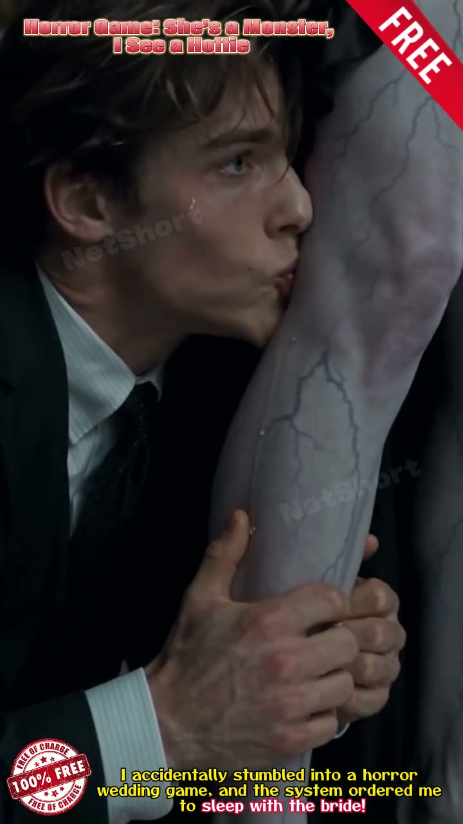
레퍼런스 광고 1 · 0:04 · 첫 컷. 주인공이 괴물 신부의 팔에 입 맞춤. 화면 하단에 고정 자막 "공포 결혼식 게임에 잘못 들어왔더니, 시스템이 신부랑 자라고 한다!"
[첨부: horro game_creative_1.mp4]
레퍼런스 광고 2
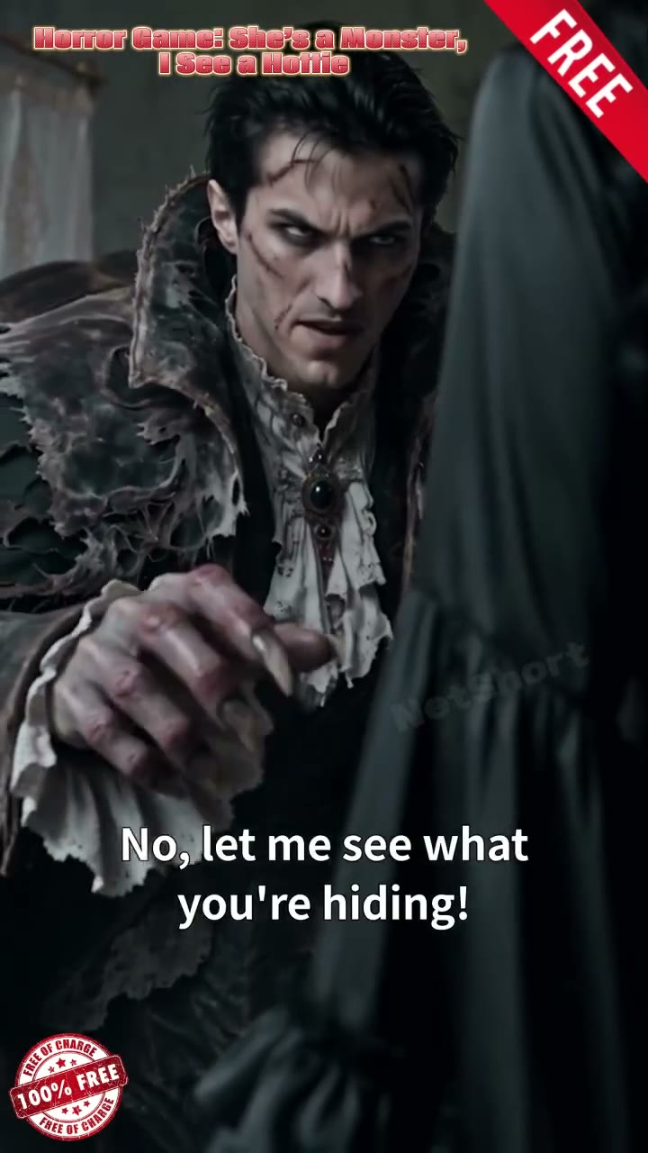
레퍼런스 광고 2 · 0:09 · 숨긴 걸 보자며 신부에게 발톱을 뻗는 괴물 남자(자막: "아니, 뭘 숨겼는지 보자!")
[첨부: horro game_creative_2.mp4]
68초 · 65초. 두 편 다 하단 고정 자막 "공포 결혼식 게임에 잘못 들어왔더니, 시스템이 신부랑 자라고 한다!"를 깔고, 주인공이 괴물 신부의 팔에 입 맞추는 컷(1) · 숨긴 걸 보자며 다가오는 괴물의 발톱(2)으로 시작. 이어 만찬에서 괴물 남자가 "오늘 전채 요리는 너!"라며 덮치고, 앱 무료 시청 안내로 끝. 이 작품도 같은 순서. 하단 자막 자리엔 1화 시스템 "시간 제한 퀘스트. 30초 안에 신부와 키스하라." 첫 컷은 2화 라이언이 아이비의 얼굴을 감싸 쥐고 입 맞추는 컷(매디슨: "쟤 미쳤나 봐! 저 괴물한테 강제로 키스를 해?!"). 레퍼런스가 키스 컷 하나로 끝낸 자리는, 하객 눈의 괴물 아이비와 라이언 눈의 미녀 아이비가 한 화면에 멈춘 2화 끝 정지 화면으로 키움. 전채 요리 위협 자리엔 1화 루비가 송곳니를 드러내고 라이언 뒤로 와 "왜 아직 안 먹어? 설마… 음식을 남기려고?" → 2화 사제의 고기가 담긴 접시 쪽으로 라이언 뒤통수를 짓누르는 루비.
레퍼런스 광고 3
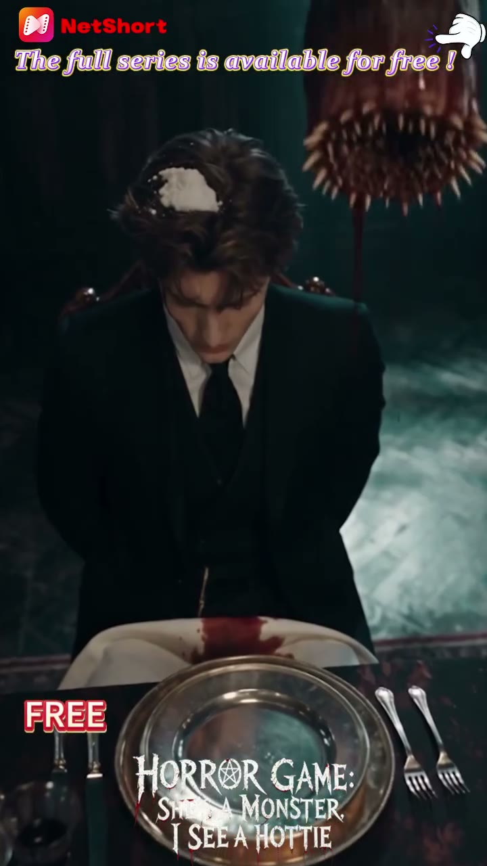
레퍼런스 광고 3 · 0:30 · 대사 없는 피투성이 만찬 컷. 피 묻은 접시 앞에 고개 숙인 주인공, 머리 위로 괴물의 이빨
[첨부: horro game_creative_3.mp4]
3분. 대사 없는 피투성이 만찬 컷 → 시간 제한 퀘스트("1시간 안에 신부를 유혹해 혼전 관계를 맺어라") → 신부가 의식을 끝까지 마친 사람만 산다고 알림 → 하객들이 "역할극이야?", "싸구려 마술"이라며 비웃음 → 비웃고 돌아서던 하객이 죽음 → 주인공에게만 시스템 창(호감도 0, 100이면 탈출) → 규칙 낭독. 이 작품 1화도 같은 순서. 피투성이 만찬 컷 자리엔 1화 첫 컷, 몰리가 남자 하객을 천장으로 던져 찢는 장면(몰리: "오답이에요!") → 사제가 "이게 무슨 악마의 결혼식이냐! 당장 우리를 내보내라, 이 괴물아!"라며 대들자 아이비가 사제의 뼈를 뽑아 왕관을 씀 → 규칙 다섯 가지 낭독 → 접시에 오른 사제의 손 → 라이언 눈앞에만 뜨는 창 "신부 공략 시스템 | 목표: 아이비 | 현재 호감도: 0/100".
레퍼런스 광고 4
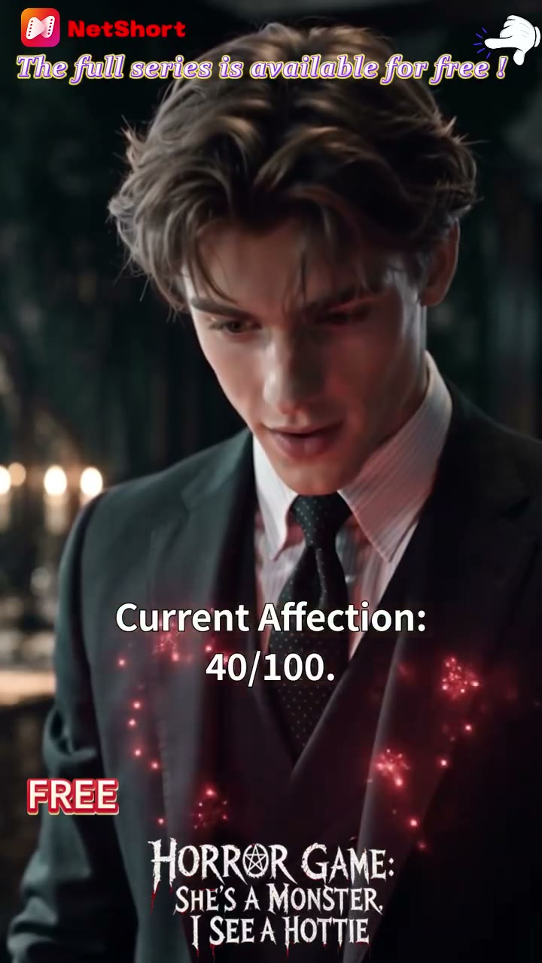
레퍼런스 광고 4 · 0:29 · 몰래 스킨십 직후 호감도 팝업(자막: "현재 호감도 40/100")
[첨부: horro game_creative_4.mp4]
3분. 주인공의 몰래 스킨십 → 호감도 팝업(+10, 현재 40/100) → 들킨 순간 핑계("드레스에 뱀이 기어올라서 쳐 줬어") → 신부 방에 숨어든 걸 규칙 허점("하객이 신부에게 축배를 드는 건 결혼식 예절")으로 넘김 → 신부가 "점점 흥미로워" → 신부가 괴물 신랑 앞에서 주인공을 감싸 줌. 이 작품엔 신랑이 없어, 감싸 주는 자리를 사회자 앞으로 옮김. 3화 끝 시스템 "30초 안에 입으로 신부의 가터를 벗겨라." → 4화 사회자가 "감히 의식 도중에 신부를 모독하다니!"라며 라이언을 짓누름 → 라이언 "이것도 신부를 축복하는 거라고요." → 아이비가 "잠깐."으로 사회자를 막고 "이런 찬사는 처음이네. 마음에 들어."라며 라이언을 감쌈 → 호감도 20 팝업. 규칙 허점으로 넘기는 자리는 2화(라이언: "규칙은 음식을 남기지 말라고만 했지, 당장 다 먹으라곤 안 했잖아요.").
레퍼런스 광고 5
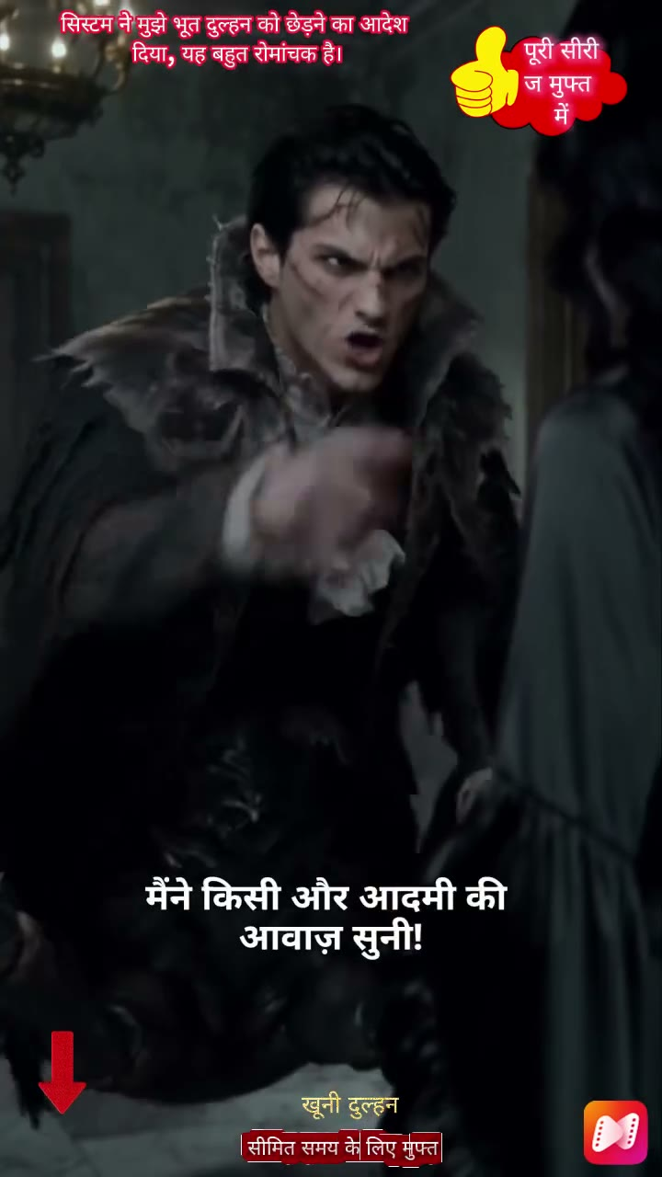
레퍼런스 광고 5 · 0:14 · 목욕하려는 신부 방에 들이닥친 괴물 신랑이 다른 사람 목소리가 들렸다며 추궁(힌디어 자막판)
[첨부: horro game_creative_5.mp4]
79초. 목욕하려는 신부 방에 주인공이 숨음 → 괴물 신랑이 "다른 사람 목소리가 들렸어. 어디 숨겼어?"라며 질투 → 신부 "내 순결을 의심해?" → 2분 안에 못 끝내면 죽는 퀘스트 → 히로인들이 주인공을 둘러싼 하렘 포스터로 끝. 이 작품엔 신랑이 없어서, 숨는 쪽을 들이대는 쪽으로 바꿈. 8화 분장실에서 웨딩드레스를 벗는 아이비 뒤로 라이언이 몰래 들어옴 → 진실의 눈 알림(시스템: "신부 아이비는 누군가 자신을 거칠게 다루고 깨물어 주길 원합니다.") → 라이언 "당연히, 당신이 내내 기다리던 거지…" → 아이비를 거울에 밀어붙이고 목덜미로 얼굴을 가져감. 광고도 이 컷에서 끊음. 하렘 포스터 자리엔 같은 구도의 단체 키아트 두 장(하객 눈 / 라이언 눈).
무료 회차: 시그니처 대사 + 관계 호칭
호칭: 하객들은 아이비를 "괴물"이라 부르고, 라이언만 "미녀"라 함(1화).
1화: 몰리가 남자 하객을 천장으로 던져 찢음. 신부 아이비는 하객 눈엔 괴물, 라이언 눈엔 미녀. 접시마다 대든 사제의 고기가 나오자 라이언 눈앞에 시스템 창이 뜸.
몰리: "오늘의 신랑이 되어 주시겠어요?"
라이언: "하나같이 다 미녀잖아!"
라이언: "퀘스트? 이건 완전 보상이잖아!"
2화: 고기를 토한 여자 하객이 의자에 먹힘. 라이언은 규칙 허점을 짚고 아이비에게 입을 맞추고, 하객들은 라이언이 죽을 거라며 질겁함.
라이언: "그리고 날 배부르게 해 주는 게 음식만 있는 것도 아니고요."
매디슨: "쟤 미쳤나 봐! 저 괴물한테 강제로 키스를 해?!"
하객: "저 사람 혀가 뿌리째 먹힐 거야. 내장까지 통째로!"
3화: 키스 보상으로 피자를 받은 라이언. 찬사 시험에서 거짓 찬사를 한 하객의 심장이 아이비 손으로 날아감.
라이언: "적어도 당신 같은 별미는 돼야지."
남자 하객: "우린 죽은 사람 고기 먹는데, 저놈은 괴물한테 키스 한 번 했다고 피자를 먹어?"
아이비: "네 심장은 아무 말도 안 하는데."
4화: 이로 가터를 벗긴 라이언을 사회자가 짓누르자, 아이비가 사회자를 막고 라이언 편을 듦.
라이언: "이것도 신부를 축복하는 거라고요."
아이비: "남자들은 하나같이 내 앞에서 빌기만 했는데, 이런 찬사는 처음이네. 마음에 들어."
옆자리 하객: "라이언… 거울 속 그 여자, 꽤 예쁘더라."
5화: 부케 문답. 틀리면 소원을 들어준다는 말에, 젊은 남자 하객이 일부러 틀림.
아이비: "틀린 사람한텐 소원을 하나 들어줄게. 무슨 소원이든."
젊은 남자 하객: "모르겠습니다!"
아이비: "오답. 소원을 한 번 빌 수 있어."
6화: 같이 나가게 해 달라던 연인은 한 몸 괴물이 되고, 죽지 않게 해 달라던 하객은 순금 조각상이 됨.
아이비: "봐, 소원대로 카지노를 나갔잖아. 정말로, 같이."
라이언: "소원을 들어준다고만 했지, 어떻게 들어줄지는 말 안 했어."
아이비: "여긴 내 결혼식이야. 너희 모두 이 결혼식의 일부가 될 기회가 있어."
7화: 냅킨 뭉치를 장미로 바꿔 바친 라이언이 아이도 아는 수수께끼를 일부러 틀림.
라이언: "결혼식에 온 하객이라면 누구나 신부가 웃는 얼굴을 보고 싶어 하죠."
매디슨: "이건 대놓고 편애잖아. 거저 주는 문제라고!"
라이언: "고양이나 개 아닐까요? 아무튼 사람은 아니겠죠."
8화: 소원으로 신랑 자리를 고른 라이언. 매디슨이 매달리고, 라이언은 분장실의 아이비에게 들이댐.
라이언: "제 소원은… 당신의 신랑이 되는 거예요."
매디슨: "날 지켜 주기만 하면, 너한테 뭐든 해 줄게."
라이언: "당연히, 당신이 내내 기다리던 거지…"
무료 회차 이후
① 원작에서 광고로 쓰인 장면 강화
룰렛 신랑 시험 (유료 구간) ★★
피로연 검은 코르셋 드레스로 갈아입은 아이비가 룰렛 판을 엶. 룰렛 공이 멈추자 진 신랑 후보가 눈코에서 피를 쏟으며 순식간에 말라비틀어짐. 레퍼런스 광고 3에서 비웃던 하객이 그 자리에서 죽는 컷을, 신부가 직접 여는 판으로 키움.
광고 포인트: 옷을 바꿔 입은 신부와 공 하나에 끝나는 하객의 죽음
시험 밖 들이대기 + 호감도 팝업 (유료 구간)
판마다 라이언이 시스템으로 시험을 넘기고, 시험 밖에서는 먼저 키스와 스킨십으로 들이댐. 들이댈 때마다 호감도 창이 뜸. 레퍼런스 광고 4의 몰래 스킨십 → 호감도 팝업 순서를 판마다 되풀이함.
광고 포인트: 남들은 죽어 나가는 판에서 혼자 미녀에게 키스하고 점수를 올리는 사이다
베드씬 (49~50화)
레퍼런스 광고 5의 신부 방 장면을 끝까지 밀고 가, 끝까지 따라온 시청자에게 베드씬을 줌. 그 밖의 섹시한 장면은 노출을 줄이고 암시로 보여 주며, 들어가기 직전 컷을 따로 찍어 메타 · 틱톡 광고에 씀.
광고 포인트: 들어가기 직전에 끊는 컷
하렘 결말 (50화)
호감도 100을 채운 라이언이 탈출 대신 아이비의 진짜 신랑이 되고, 몰리 · 루비 · 매디슨까지 거느림. 레퍼런스 광고 끝의 하렘 포스터를 이야기 끝에 그대로 세움.
광고 포인트: 히로인 넷이 한 남자 곁에 선 하렘 단체 컷
② 원작에 없는 추가 장면
서큐버스 매디슨 (유료 구간) ★★
판마다 라이언을 따라다니던 매디슨이 규칙을 어겨 죽게 되자, 라이언이 아이비와 거래해 살려 냄. 그 대가로 매디슨은 서큐버스가 되어 아이비의 부하가 됨. 하객 눈엔 핑크 장밋빛 피부 · 핑크로 빛나는 하트 눈동자 · 검은 뿔 · 박쥐 날개 · 하트 꼬리, 라이언 눈엔 사람 모습 그대로.
광고 포인트: 금발 퀸카가 서큐버스로 바뀌는 변신 컷
링걸 매디슨 · 라이프가드 매디슨 (유료 구간)
격투장에서 링걸 옷을 입고 셀카를 찍고, 호텔 수영장에서는 검은 수영복 라이프가드 차림으로 가장자리를 잡은 하객의 손을 발로 밀어내며 호루라기를 불고 깔깔 웃음.
광고 포인트: 섹시한 코스튬과 웃으며 하객을 밀어내는 잔인함의 갭모에
간호사 몰리 (유료 구간)
간호사복을 입은 몰리가 호텔 의무실에서 침대에 묶인 하객의 입을 검은 실로 꿰맴.
광고 포인트: 무표정한 간호사 미녀가 하객의 입을 꿰매는 호러 컷
바니걸 루비 + 귀 · 꼬리 전환 (유료 구간)
루비는 판마다 그 판에 맞는 귀 · 꼬리 코스튬을 입음. 바니걸 차림으로 달아난 젊은 남자 하객의 멱살을 잡고 질질 끌고 옴. 하객 눈으로 넘어가면 머리띠 귀와 달아 놓은 꼬리가 같은 자리에서 진짜 늑대 귀와 꼬리로 바뀜.
광고 포인트: 코스튬 귀 · 꼬리가 한 컷 안에서 진짜로 바뀌는 전환
신랑 자리를 다투는 하객들 vs 라이언 (유료 구간)
신랑 선발이 의식의 진짜 목적이라는 걸 안 하객들이 살려고 신랑 자리를 다툼. 라이언은 아이비의 신랑이 되려고 살아남음.
광고 포인트: 살려고 신랑이 되려는 하객들과, 신랑이 되려고 살아남는 라이언의 대비
주요 인물 소개
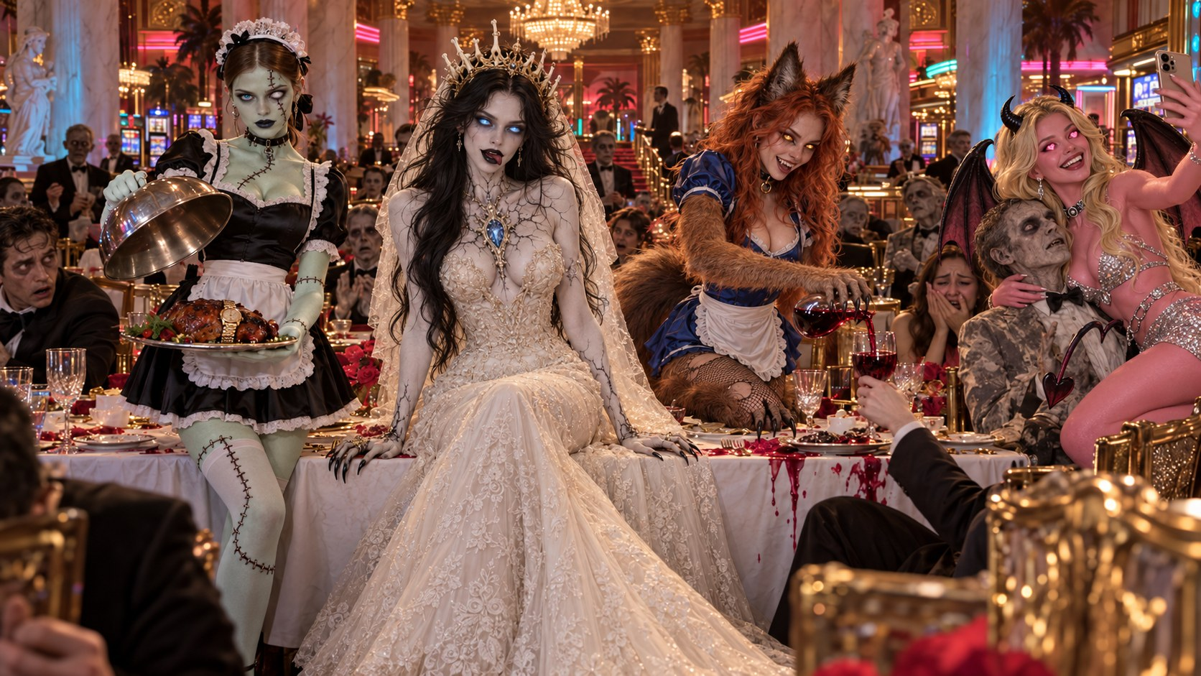
히로인 넷 · 하객 눈
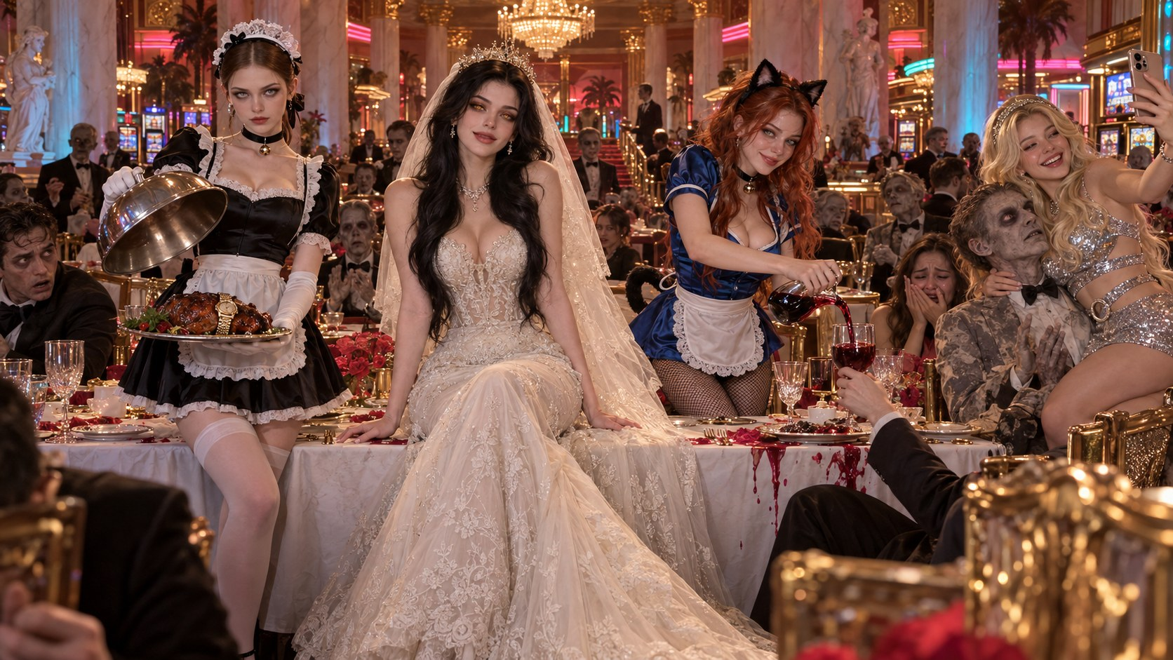
히로인 넷 · 라이언 눈 (같은 순간 · 같은 옷 · 같은 포즈)
라이언 헤일 (남 / 23) · 남자주인공
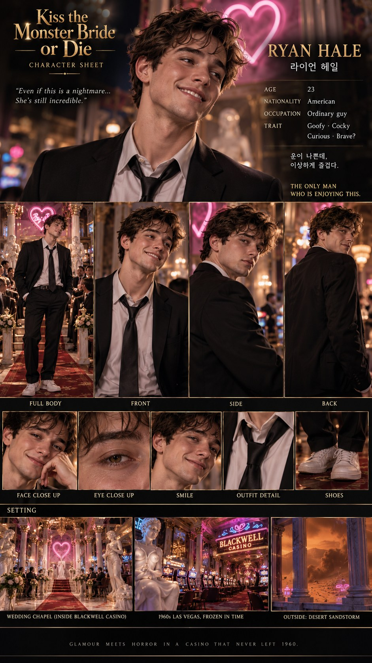
라이언 캐릭터 시트
눈을 떠 보니 모르는 하객들과 함께 블랙웰 카지노에 갇힌 청년이다. 혼자만 신부 공략 시스템을 얻고, 혼자만 히로인들을 미녀로 본다. 남들이 사람 고기를 억지로 삼킬 때 키스 퀘스트를 받고 "퀘스트? 이건 완전 보상이잖아!" 한다. 유료에서는 하객들이 살려고 신랑 자리를 다투는 사이 판마다 먼저 들이대며 시험을 넘기고, 끝내 호감도 100을 채우고도 탈출 대신 아이비의 진짜 신랑이 된다.
아이비 그레이 (여 / 21, 겉보기) · 여자주인공
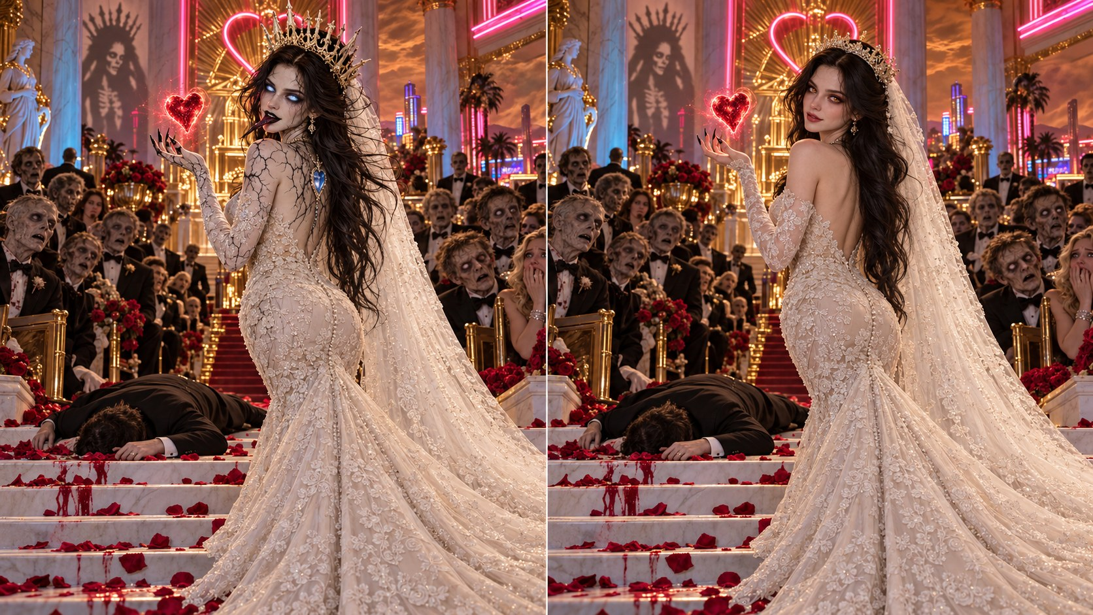
아이비 · 본식 웨딩드레스 (무료 1~8화) — 왼쪽 하객 눈 / 오른쪽 라이언 눈
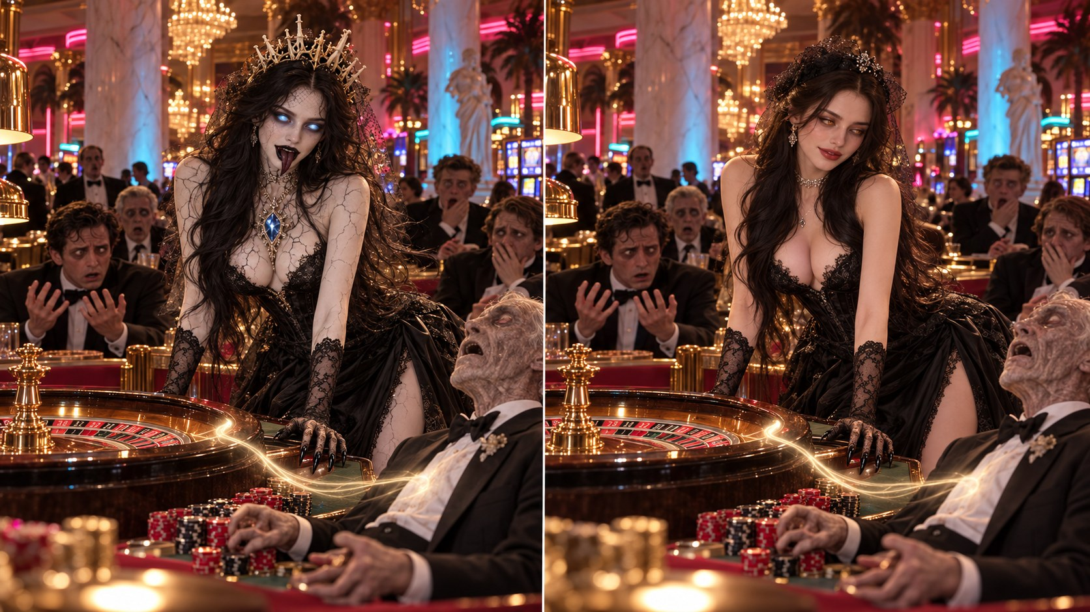
아이비 · 피로연 검은 코르셋 드레스 (유료 룰렛 시험) — 왼쪽 하객 눈 / 오른쪽 라이언 눈
60년째 블랙웰 카지노에서 결혼식을 열며 하객 남자들 가운데서 신랑을 고르는 신부이자 죽음의 마녀다. 하객 눈엔 시체처럼 흰 피부에 검은 핏줄이 번지고 가슴에 심장 대신 푸른 보석이 빛나는 괴물, 라이언 눈엔 검은 웨이브 머리에 금빛 눈의 미녀다. 가터를 이로 벗긴 라이언에게 "남자들은 하나같이 내 앞에서 빌기만 했는데, 이런 찬사는 처음이네. 마음에 들어." 한다. 유료에서는 피로연 드레스를 입고 룰렛 판을 열고, 끝내 진짜 자기를 사랑해 줄 남자를 원했다는 진심이 드러나 라이언을 진짜 신랑으로 맞는다.
매디슨 (여 / 20) · 서브 히로인
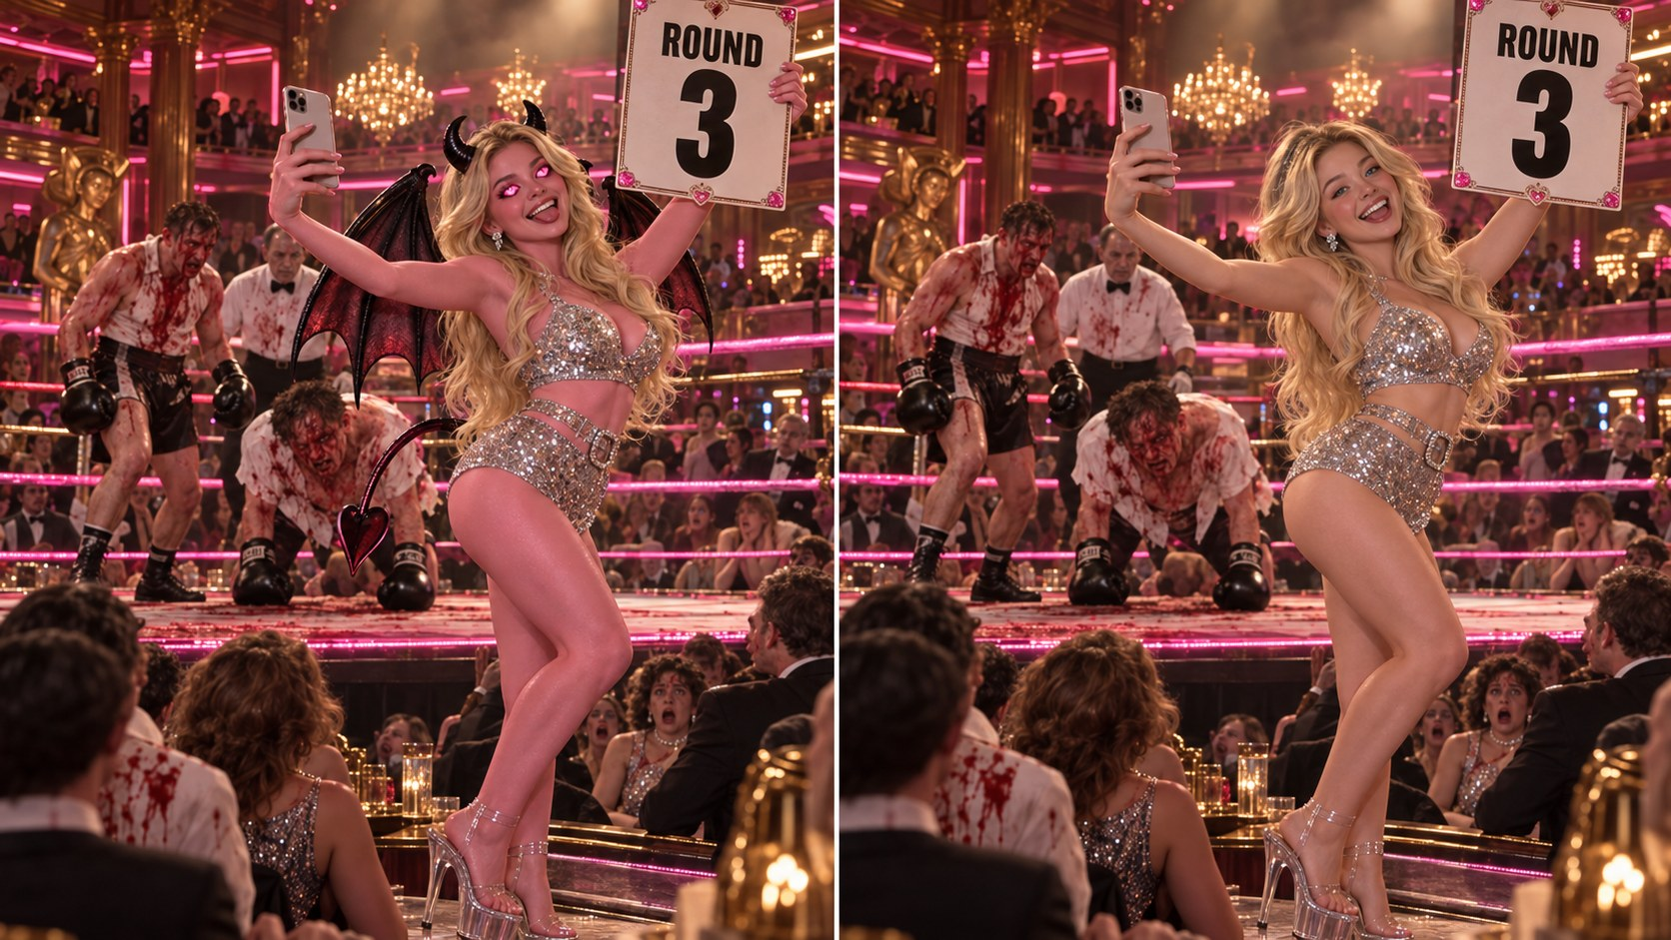
매디슨 · 링걸 (유료 격투장) — 왼쪽 하객 눈 / 오른쪽 라이언 눈
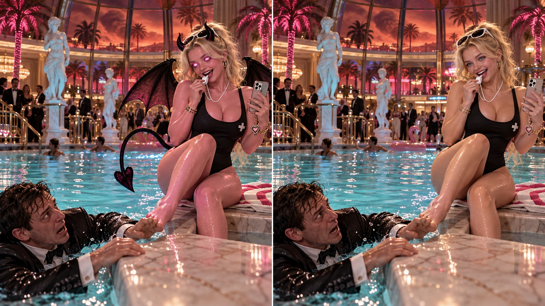
매디슨 · 라이프가드 (유료 수영장) — 왼쪽 하객 눈 / 오른쪽 라이언 눈
하객 가운데 제일 예쁜 금발 여대생이자 캠퍼스 퀸카다. 아이비에게 키스하는 라이언을 미쳤다고 하더니, 라이언이 신랑 후보가 되자 그 팔을 끌어안고 "날 지켜 주기만 하면, 너한테 뭐든 해 줄게." 하고 매달린다. 유료에서는 규칙을 어겨 죽게 되었다가 라이언이 아이비와 거래해 살려 낸 대가로 서큐버스(하객 눈엔 뿔 · 박쥐 날개 · 하트 꼬리)가 되어 아이비의 부하가 되고, 끝내 라이언에게 딸려 온다.
몰리 (여 / 20, 겉보기) · 좀비 들러리
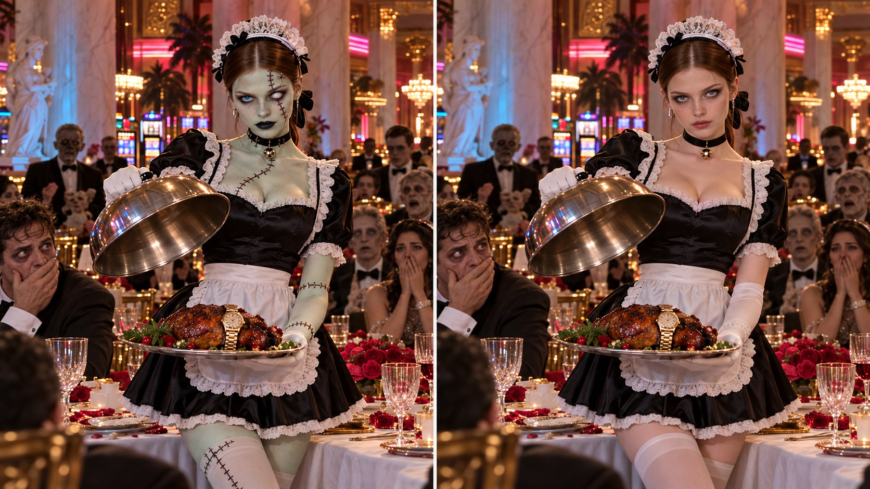
몰리 · 메이드복 (1화 만찬) — 왼쪽 하객 눈 / 오른쪽 라이언 눈
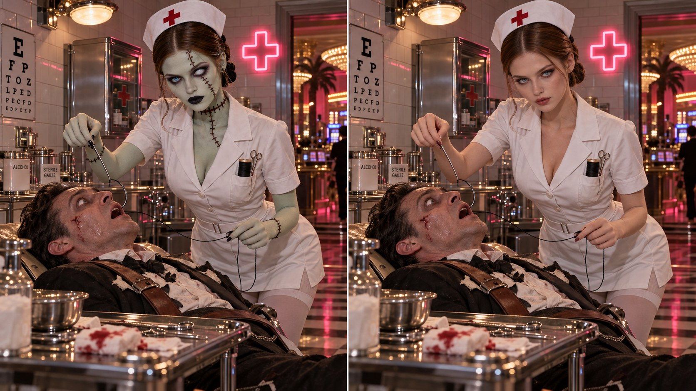
몰리 · 간호사복 (유료 의무실) — 왼쪽 하객 눈 / 오른쪽 라이언 눈
아이비가 직접 꿰매 만든 좀비 들러리다. 하객 눈엔 민트 그린 피부에 꿰맨 자국과 관자놀이에 박힌 철침이 있는 좀비, 라이언 눈엔 밤색 머리를 단정히 묶은 무표정한 미녀다. 1화 첫 컷부터 비명을 지르는 남자 하객을 천장으로 던져 찢고 "오답이에요!" 한다. 유료에서는 간호사복을 입고 호텔 의무실에서 침대에 묶인 하객의 입을 검은 실로 꿰매고, 끝내 아이비를 따라 라이언에게 딸려 온다.
루비 (여 / 20, 겉보기) · 늑대인간 들러리
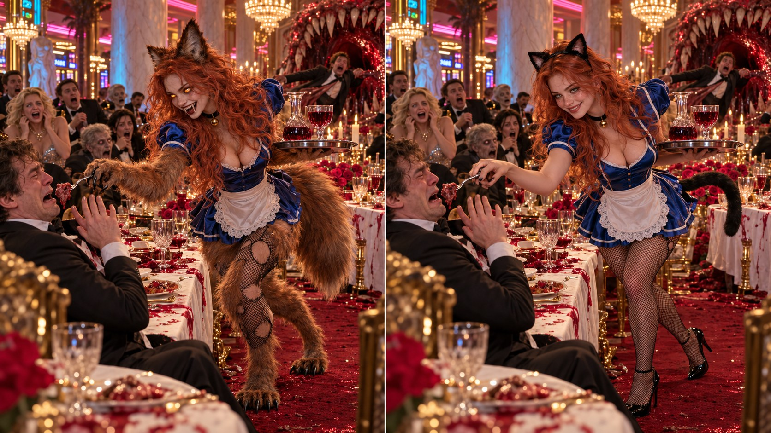
루비 · 고양이 귀 웨이트리스 (1~2화 만찬) — 왼쪽 하객 눈 / 오른쪽 라이언 눈
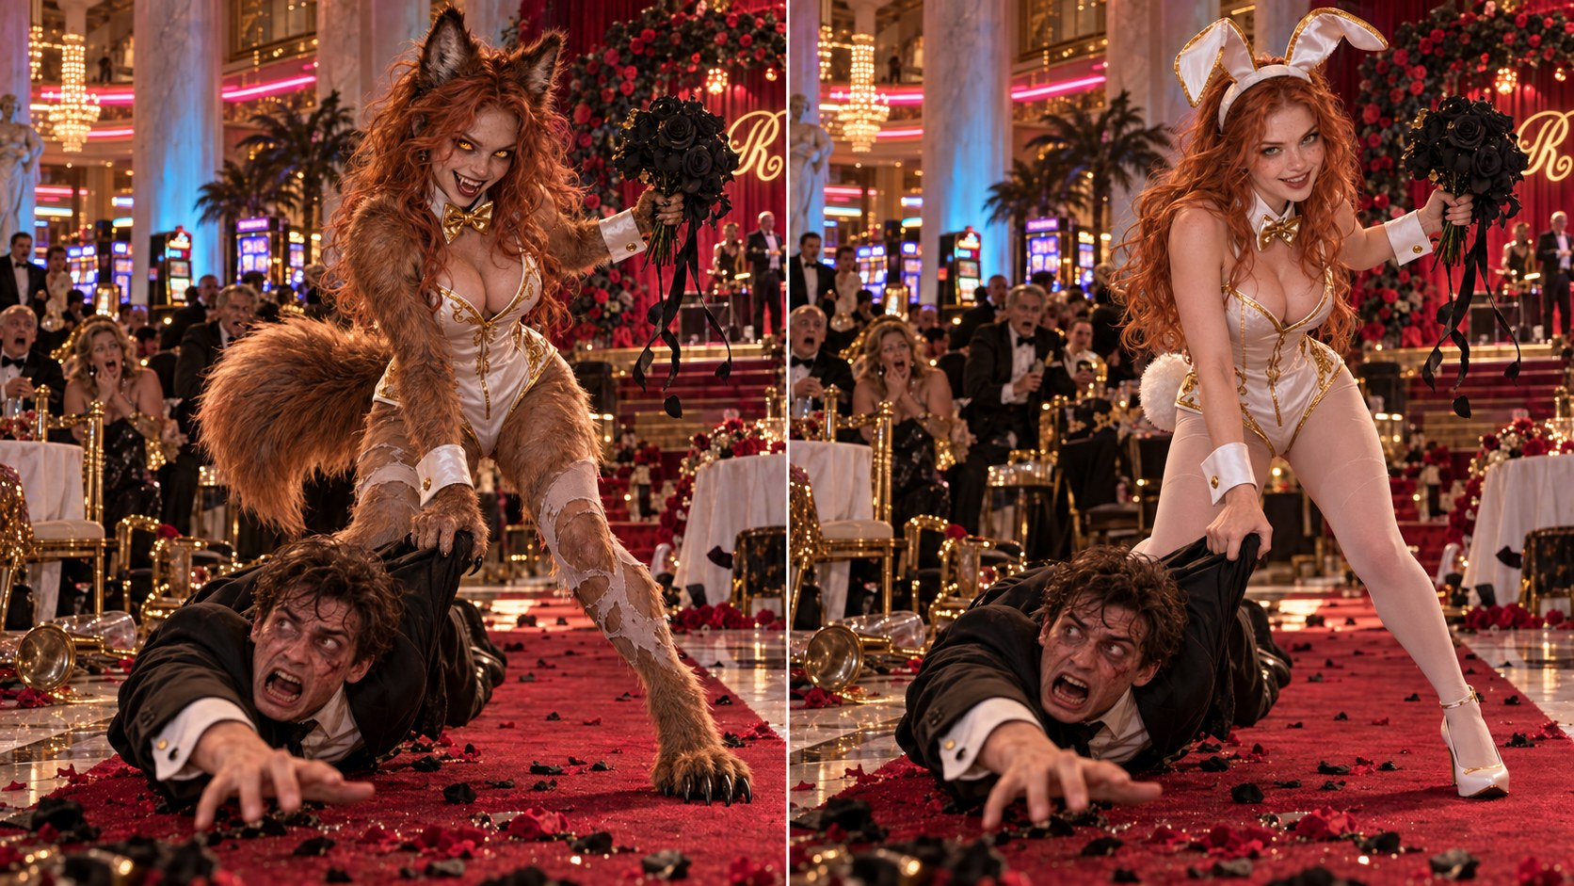
루비 · 바니걸 (유료 구간) — 왼쪽 하객 눈 / 오른쪽 라이언 눈
아이비의 늑대인간 들러리다. 하객 눈엔 늑대 귀와 꼬리, 적갈색 털과 송곳니가 있는 늑대인간, 라이언 눈엔 붉은 곱슬 긴 머리에 주근깨가 있는 미녀이고, 하객 눈으로 넘어가면 코스튬 머리띠 귀와 꼬리가 같은 자리에서 진짜로 바뀐다. 하객 입에 고기를 억지로 쑤셔 넣고는 라이언 어깨에 손을 얹고 "왜 아직 안 먹어? 설마… 음식을 남기려고?" 하고 묻는다. 유료에서는 판마다 그 판에 맞는 귀 · 꼬리 코스튬(바니걸 등)을 입고, 끝내 라이언에게 딸려 온다.
줄거리
눈을 떠 보니 라이언 헤일은 모르는 하객들과 함께 1960년대 모습 그대로인 블랙웰 카지노에 갇혀 있다. 신부 아이비 그레이의 결혼식이 끝나기 전엔 아무도 못 나가고, 규칙을 어긴 하객은 요리가 되거나 심장이 뜯긴다. 하객들 눈엔 아이비와 들러리 몰리 · 루비가 괴물이지만, 라이언 눈엔 모두 미녀다. 호감도 100을 채우면 탈출하는 신부 공략 시스템을 얻은 라이언은, 남들이 죽어 나가는 사이 먼저 아이비에게 키스하고, 찬사 시험에선 가터를 이로 벗긴다. 결혼식이 하객 남자들 가운데서 신랑을 고르는 의식이라는 걸 안 라이언은 부케를 받은 하객이 신부의 수수께끼에 답하는 부케 문답에서 쉬운 문제를 일부러 틀리고, 소원으로 아이비의 신랑이 되겠다고 한다. 신랑 후보가 된 라이언에게 금발 퀸카 매디슨이 매달리고, 라이언은 옷을 갈아입으러 간 아이비를 따라 분장실로 들어간다.
판마다 신부의 시험이 이어진다. 피로연 드레스로 갈아입은 아이비가 룰렛 판을 열고, 공이 멈추자 진 신랑 후보가 눈코에서 피를 쏟으며 순식간에 말라비틀어진다. 하객은 판마다 다른 방식으로 피 낭자하게 죽는다. 간호사복을 입은 몰리는 호텔 의무실에서 침대에 묶인 하객의 입을 검은 실로 꿰매고, 루비는 판마다 그 판에 맞는 귀 · 꼬리를 단다. 라이언은 시스템으로 시험을 넘기고, 시험 밖에서는 먼저 키스하고 스킨십으로 들이대 호감도를 올린다.
판마다 라이언을 따라다니던 매디슨이 규칙을 어겨 죽게 된다. 라이언은 아이비와 거래해 매디슨을 살려 내고, 그 대가로 매디슨은 서큐버스가 되어 아이비의 부하가 된다. 서큐버스 매디슨은 격투장에서 링걸 옷을 입고 셀카를 찍고, 호텔 수영장에서는 검은 수영복 라이프가드 차림으로 가장자리를 잡은 하객의 손을 발로 밀어내며 호루라기를 불고 깔깔 웃는다.
마지막에 아이비의 진심이 드러난다. 60년 동안 하객 가운데서 신랑을 고르던 아이비가 원한 건, 진짜 자기를 사랑해 줄 남자였다. 호감도 100을 채운 라이언은 탈출 대신 아이비의 진짜 신랑이 되고, 몰리와 루비, 매디슨까지 라이언에게 딸려 온다.
트리트먼트 (1화~Paywall 화)
- 회 별 엔딩 또는 클리프행어 알 수 있도록 작성
대본 : [링크]
EP1
결혼식 하객 라이언 헤일은 눈을 떠 보니 모르는 사람들과 블랙웰 카지노 연회장에 갇혀 있다. 좀비 들러리 몰리가 남자 하객에게 "오늘의 신랑이 되어 주시겠어요?" 하고 묻더니, 비명을 지르는 그를 천장으로 던져 찢는다. 흰 뼈 계단을 내려온 신부 아이비 그레이를 보고 하객들은 괴물이라며 물러서지만, 라이언 눈엔 아이비도 몰리도 늑대인간 들러리 루비도 모두 미녀다. 아이비는 내보내라며 대드는 사제의 뼈를 뽑아 왕관을 쓰고, 몰리는 규칙 다섯 가지를 읽는다. 식탁에는 그 사제의 고기가 나오고, 루비가 왜 안 먹느냐고 다그치는 순간 라이언 눈앞에 신부 공략 시스템이 뜨고, 첫 퀘스트로 30초 안에 신부와 키스하라는 창이 이어진다.
엔딩 훅 라이언이 웃는다. "퀘스트? 이건 완전 보상이잖아!"
EP2
루비가 라이언의 뒤통수를 접시 쪽으로 짓누르는 사이, 고기를 토한 여자 하객은 이빨이 돋은 의자에 먹혀 의자 가죽이 된다. 남은 시간이 15초가 되자 라이언은 일어나 아이비에게 걸어가고, 금발 퀸카 매디슨과 붉은 머리 남자 하객은 규칙을 어긴 라이언을 비웃는다. 왜 자리를 떴느냐는 아이비에게, 라이언은 음식을 남기지 말라고 했지 당장 다 먹으라곤 안 했다며 아이비의 얼굴을 감싸 쥐고 입을 맞춘다. 매디슨이 "쟤 미쳤나 봐! 저 괴물한테 강제로 키스를 해?!" 하며 질겁하는 사이, 밀어내던 아이비가 먼저 라이언의 목을 끌어안는다.
엔딩 훅 하객 눈에는 눈에서 푸른 불꽃이 치솟고 발톱이 라이언 뺨 옆에 닿은 괴물 아이비가, 라이언 눈에는 달아오른 미녀 아이비가 한 화면에 멈춘다.
EP3
입술이 떨어지자 호감도가 10이 되고, 라이언은 저런 음식보다 아이비 같은 별미가 낫다고 말한다. 아이비는 그 입이나 막으라며 피자 한 판을 만들어 주고, 죽은 사람 고기를 먹던 하객들은 억울해한다. 라이언은 신부 이름만 적힌 청첩장을 보고, 의식이 하객 가운데서 신랑을 고르는 일이라는 걸 눈치챈다. 벨이 울리자 허리가 룰렛 판인 사회자가 한 사람씩 무대에 올라 신부에게 찬사를 바치라고 한다. 아이비를 예술품이라고 추켜세운 남자 하객은 "거짓말쟁이."라는 한마디에 가슴이 터지고, 심장이 아이비 손으로 날아간다.
엔딩 훅 무대에 오른 라이언에게 시스템이 알린다. "30초 안에 입으로 신부의 가터를 벗겨라."
EP4
실패하면 말살된다는 경고에 라이언은 아이비 앞에 무릎을 꿇고, 이로 가터를 물어 끌어내린다. 사회자가 신부를 모독했다며 라이언을 짓누르고 발톱을 들이대자, 라이언은 가터를 치켜들고 이것도 신부를 축복하는 거라고 버틴다. 사회자를 막은 아이비는 "이런 찬사는 처음이네. 마음에 들어."라며 라이언의 턱을 쓸어내린다. 호감도는 20이 되고, 라이언은 보상으로 위험을 꿰뚫어 보는 진실의 눈을 얻는다. 자리로 돌아오니 옆자리 하객의 감은 눈에서 검은 피가 흐르고, 라이언이 진실의 눈을 켜자 거울 속 여자 귀신이 그 하객의 눈구멍을 혀로 빨고 있다.
엔딩 훅 눈을 치켜뜬 귀신과 눈이 마주친 라이언이 진실의 눈을 끄자, 옆자리 하객이 텅 빈 눈구멍으로 돌아보며 웃는다. "라이언… 거울 속 그 여자, 꽤 예쁘더라."
EP5
옆자리 하객이 눈알을 뱉었다가 도로 삼키자, 라이언은 슬그머니 자리를 옮긴다. 사회자가 두 번째 순서인 부케 문답을 열고, 진실의 눈에는 신부를 공략하면 들러리도 따라온다는 알림이 뜬다. 라이언이 몰리를 불러 귀에 무언가 속삭이자, 멀리서 아이비가 언짢은 얼굴을 한다. 아이비는 수수께끼를 맞히면 벌을 한 번 면해 주는 검은 장미를, 틀리면 무슨 소원이든 들어주겠다고 한다. 부케를 낚아챈 젊은 남자 하객은 여자친구가 답을 알려 줘도 일부러 "모르겠습니다!" 하고 소원으로 여기서 나가겠다며 들뜨지만, 라이언만 이런 좋은 일이 있을 리 없다며 얼굴을 찌푸린다.
엔딩 훅 아이비가 차갑게 웃는다. "오답. 소원을 한 번 빌 수 있어."
EP6
젊은 남자 하객은 여자친구와 같이 당장 여기서 나가게 해 달라고 빌고, 같이 데려가 달라던 매디슨은 여자친구에게 밀쳐진다. 아이비가 "소원대로."라고 하자 아이비 손에서 뻗어 나온 검은 핏줄이 두 사람의 살을 꿰매 한 몸 괴물로 붙이고, 그 괴물은 회전문을 들이받고 모래폭풍 속으로 사라진다. 아이비는 소원대로 같이 나갔다며 깔깔 웃고, 라이언은 틀리면 죽는 것보다 끔찍한 꼴을 당한다는 걸 안다. 다음 부케를 받고 답을 못 맞힌 운 나쁜 하객은 지금 모습 그대로 영원히 죽지 않게 해 달라고 빌고, 사회자가 뿜은 금빛 액체에 뒤덮여 순금 조각상이 된다.
엔딩 훅 아이비가 손뼉을 친다. "여긴 내 결혼식이야. 너희 모두 이 결혼식의 일부가 될 기회가 있어."
EP7
순금 조각상을 본 라이언은 아이비가 정한 대로 따라가다간 아무도 못 나간다는 걸 알고, 아이비의 마음부터 얻으려고 냅킨을 구겨 들고 무대로 올라간다. 붉은 머리 남자 하객은 휴지 뭉치를 바치는 라이언을 비웃지만, 라이언이 손가락을 튕기자 아까 몰리에게 부탁해 둔 대로 냅킨이 불꽃 속에서 장미가 된다. 아이비는 환하게 웃으며 라이언을 맨 앞줄 귀빈석에 앉히고, 호감도는 30이 된다. 부케를 받은 라이언에게 아이비가 아이도 아는 수수께끼를 내자, 매디슨은 대놓고 편애라며 투덜대다, 아이비가 "규칙 넷. 신부의 말이 곧 법이야." 하자 입을 다문다. 아이비가 검은 장미를 떼려고 손을 뻗는 순간, 라이언은 "고양이나 개 아닐까요?" 하며 일부러 틀린다.
엔딩 훅 아이비의 표정이 차갑게 식는다. "오답이야. 소원을 말해."
EP8
라이언이 "제 소원은… 당신의 신랑이 되는 거예요." 하자, 아이비는 틀린 라이언 가슴에 검은 장미를 꽂아 주며 신랑 후보라는 증표라고 한다. 붉은 머리 남자 하객이 신랑 선발이 의식의 진짜 목적이었다며 이를 가는 사이 호감도는 40이 되고, 매디슨이 라이언의 팔을 끌어안고 지켜 주면 뭐든 해 주겠다고 매달린다. 아이비는 매디슨을 차갑게 한 번 보고 옷을 갈아입으러 나간다. 분장실로 몰래 따라간 라이언의 진실의 눈에 웨딩드레스를 벗은 아이비가 누군가 자기를 거칠게 다루고 깨물어 주길 원한다는 알림이 뜨고, 라이언이 뒤에서 끌어안자 아이비가 뭐 하려는 거냐고 묻는다.
엔딩 훅 "당연히, 당신이 내내 기다리던 거지…" 라이언이 아이비를 거울에 밀어붙이고 목덜미로 얼굴을 가져간다.

